ДИСЦИПЛИНА | Инструменты Девопс
ИНСТИТУТ | ИПТИП
КАФЕДРА | Индустриального программирования
ВИД УЧЕБНОГО МАТЕРИАЛА | Методические указания к практическим занятиям по дисциплине
ПРЕПОДАВАТЕЛЬ | Гиматдинов Дамир Маратович
СЕМЕСТР | 5 семестр, 2025/2026 уч. год

Практическая работа №6.1
Задание на практическую работу

Статический сервер сайта

Цель этой работы - помочь вам понять основы настройки веб-сервера с использованием базового статического сайта, обслуживаемого с помощью Nginx. Вы также узнаете, как использовать rsync для развертывания ваших изменений на сервере.

- Установите и настройте nginx для обслуживания статического сайта на удаленном сервере.

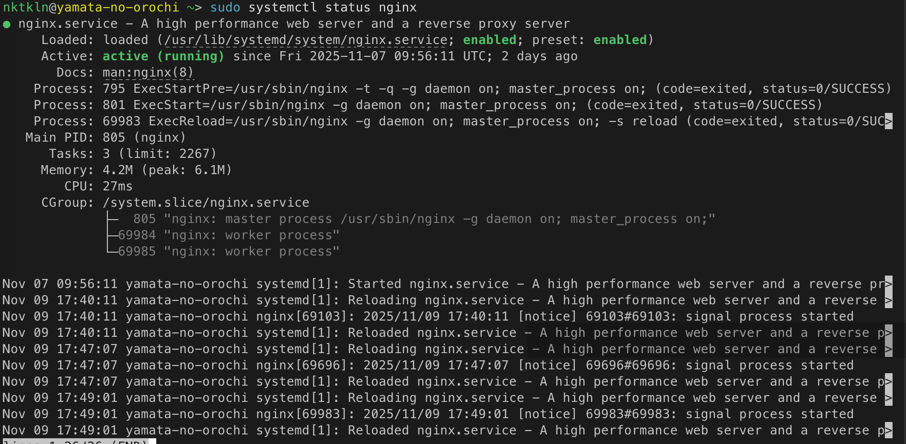

- Создайте простую веб-страницу с базовыми файлами HTML, CSS и изображений.

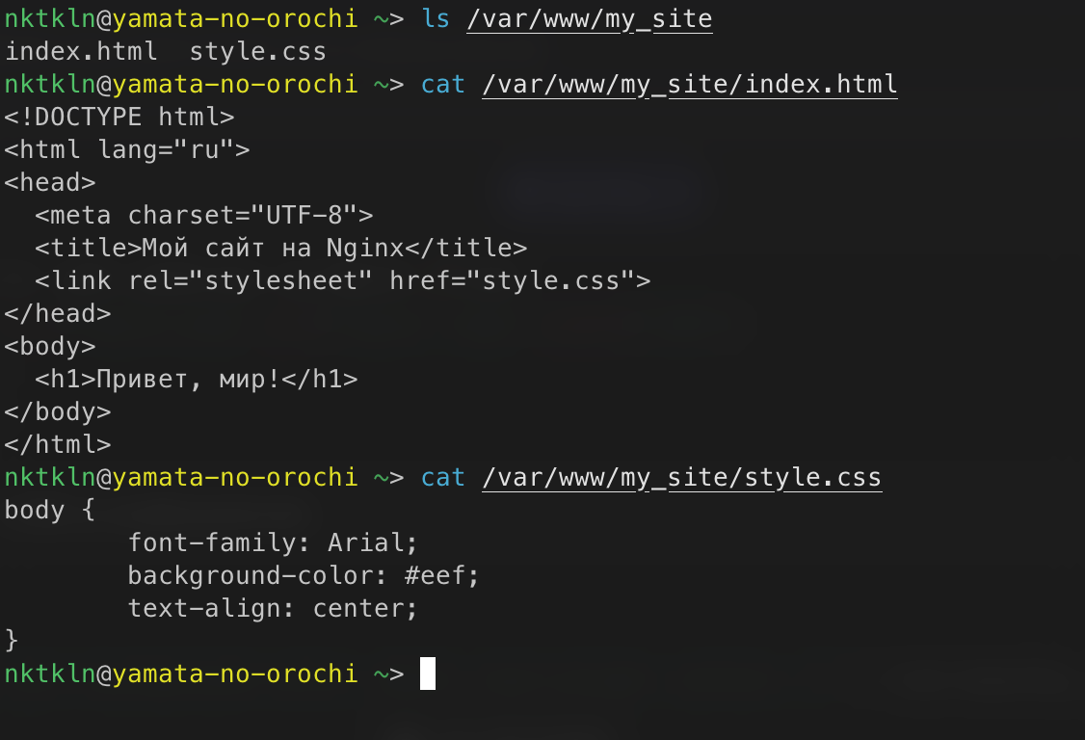



- Используйте rsync для обновления удаленного сервера с помощью локального статического сайта.

